厦门大学嘉庚学院设备询价函
报价单位： （加盖公章）
采购项目：科室牌、安全标语牌、规章制度牌采购
询价单位：厦门大学嘉庚学院
联系方式：蔡老师0596—6288576 程老师 0596—6288524
邮箱：cailiying@xujc.com jfcheng@xujc.com
传真：0596—6288224
- 基本要求和数量：
序号 | 设备名称 | 参考图片 | 材质规格参数 | 数量 | 单价（元） | 总价（元）
1 | 实验室铭牌 | 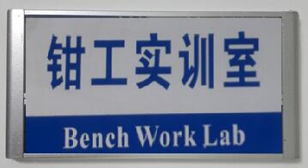 | 1.材质：铝合金可更换插槽式科室牌；文字部分采用透明塑料板喷印；  2.外框尺寸：长30*宽15cm；  3.文字内容：实验室中文名+英文名。 | 15个
2 | 安全责任人铭牌 | 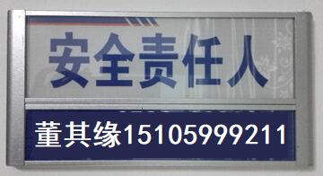 | 1.材质：铝合金可更换插槽式科室牌；文字部分采用透明塑料板喷印；  2.外框尺寸：长30*宽15cm；  3.文字内容：  上格：安全责任人；下格：姓名+手机号码。  4.样品要求：提供1个实物样品。 | 71个
3 | 安全标语牌 | 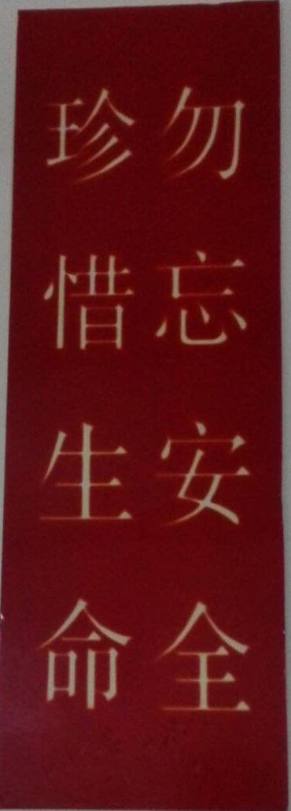 | 1.材质：红底白字KT板；  2.尺寸：长40*宽130cm；  3.文字内容：标语内容由学校提供（共12条安全标语，每条标语印刷30个标语牌）。  4.样品要求：提供1个实物样品。 | 360个
4 | 规章制度牌 | 1.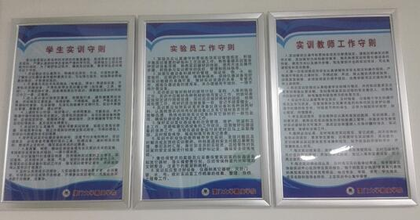  2.  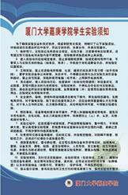 | 1.材质：铝合金边框，KT板板底，有机面板，正面四边开启，可更换内容，参考图1；  2.尺寸：外框尺寸长60*宽90cm，边框3cm,有机面板1.3mm厚；  3.样式要求：样式按图2设计；  4.文字内容：正文内容由学校提供。 | 89个
合计总价：

供货期：
包退换货期：
保修期：
其他售后服务内容：由供货单位自拟。

联系方式：
二、报价注意事项：
- 本次报价为现场报价。报价单位将其报价资料装入档案袋密封，报价资料每页都盖公章（或者总的盖骑缝章），档案袋密封处加盖公章。请于2019年4月17日10：00派代表亲赴厦门大学嘉庚学院主3#903办公室现场报价，迟到报价作废。
- 本次报价内容须为机打，手填内容无效作废。
- 报价包括开票含税价、运费（送货上门）、安装、调试、保修等一切费用。
- 报价资料中必须包含所报物品的材质、尺寸、规格参数等详细信息。并对到货时间、安装、调试及售后服务等进行承诺说明。
- 报价金额以大写金额作为最终标准。
- 报价文件一式贰份。
- 我校根据产品质量、规格、型号、技术参数、售后服务和价格等综合指标进行综合评议，选择我校认为合适的设备。
- 付款方式：按照发票内容进行公对公银行转账。验收合格后20个工作日内支付总价的95%，余5%作为质保金，待保修期满，若设备无在修状态，一次性支付，否则予以扣留。
- 本次报价有效期为三个月。

厦门大学嘉庚学院资产与后勤管理部
2019年4月3日

